
2018年寒假IBEP
国际跨国企业商业体验项目
香港信华教育国际集团 XHES & COMPANY




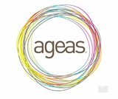




www.xh-edu.hk

1
IBEP
项目介绍

1.IBEP全称International Business Experience Program，
是由香港信华教育国际集团联合部分跨国企业香港总部开办的商业实习体验项目。项目为在校大学生搭建了一个走出校园，深入顶尖企业实习体验，接触高端精英，获取未来正式实习的优质平台。
2.学员将前往跨国企业香港总部进行为期一周的实习体验，完成企业分派的工作任务，投资比赛，商业策划书撰写，商业报告演讲等。表现优秀学员将获得企业高层个人推荐信，企业实
习offer等机会，为未来正式步入国际顶级企业奠定坚实的基础。

2
IBEP
申请学员
- 那些想要走出课堂，检验自己能力和学识的同学
- 那些想要开阔视野，拥有独特眼光和思维模式的同学
- 那些学习商科，或对商科感兴趣的同学
- 那些想要挑战自己，锻炼自己的同学
- 那些想要去感受和体验顶尖跨国企业运营管理的同学
- 那些有意向进入香港跨国企业实习或工作的同学
- 那些有意向申请香港或国外研究生的同学
- 那些想要结识来自各大高校精英的同学
- 那些想要了解今后生活中如何管理自己财富的同学
- 那些正在规划未来，却还没不知道何种生活适合自己的同学




IBEP
3
可选实习的跨国企业

每一批IBEP学员将前往以下企业其中一家在香港的总部进行实习体验。项目期间，将由学员所在实习公司的工作人员负责指导和陪同学员完成项目。

英国保诚集团（世界五百强排名第72位）

英国保诚集团在1848年创立，当时命名为英国保诚投资信贷
保 险 公 司 （Prudential Investment, Loan, and Assurance Company)，业务以人寿保险为主。英国保诚保险成立后，业务迅速发展，1890年初，便成为了英国最大的人寿保险公司，为英国人民提供周全的保障，至今仍傲踞榜首。 在二十年代，英国保诚集团业务扩展到亚洲、欧洲、加拿大、新西兰及澳洲等地，服务网络遍布全球。

美国万通金融集团（全美第5位）

美国万通金融集团乃美国万通人寿保险公司（美国万通）及
旗下各附属公司的 统称，为全球最具规模的环球金融服务机构之一。成立于1851年，具备超过 155年丰富的风险财富管理经验。名列国际知名《FORTUNE 财富杂志》「全 美五大寿险公司之一」第1位。荣获三大国际评级机构授予最高财务实力评级， 包括标准普尔「AAA」评级、A.M.
Best「A++」评级及惠誉「AAA」评级。管 理资产逾
5050亿美元。全球客户人数达1300万。集团成员包括于国际享负盛名 的「霸菱资产管理」及「凯万资产管理」。

加拿大宏利金融集团
（加拿大第1位，北美第2位）
加拿大宏利金融集团（Manulife Financial)是加拿大主要的财经服务企业，业务遍布全球19个国家和地区，并获得“国际标准普尔”授予“AAA”评级。继2004年完成加拿大历史上最大一宗跨国合并交易，成功实施对美国John
Hancock恒康金融服务有限公司的合并，宏利金融成为加拿大第一、北美第二，2010年全球五百强排名208位。宏利人寿保险是宏利金融集团属下的成员公司。加拿大宏利人寿保险公司1887年成立于加拿大多伦多市，现是加拿大规模最大的人寿保险公司和北美15家最大的人寿保险公司之一。


安达香港保险是安达集团的成员公司，是全球其中一家最大的
安达香港保险（国际顶尖金融集团）
多元化财产及责任保险公司。安达在53个国家设有业务，为不同行业的客户提供商业及个人财产和责任保险、个人意外及医疗辅助保险、再保险及人寿保险保障。

安达香港经营超过90年，注重在特定领域提供专业的保险服 务，信誉昭著，提供财产、责任及水险以及经直销的意外及医疗保险等服务，并处于市场领导地位。安达香港，实力雄厚， 财政稳健，信用等级更荣获标准普尔评为A+级。(安达集团核心业务财务实力荣获标准普尔评为AA- 级及 A.M. Best 评为A+ 级) 。多年来，安达香港更致力开创新产品，以优质客户服务取胜，并建立稳健之客户关系，与时并进，凭着其雄厚实力，具有市场领导地位。

中银人寿（Bank of China）

中国银行全称是中国银行股份有限公司，是五大国有商业银行之一，作为中国国际化和多元化程度最高的银行，在中国内 地、香港、澳门、台湾及37个国家为客户提供全面的金融服 务。主要经营商业银行业务，包括公司金融业务、个人金融业务和金融市场业务等多项业务。致力为客户提供度身订造的保险及财务策划服务，满足客户不同的需要及个人理财目标。
美国友邦保险集团（AIA Group）


凭借接近140年的经验，美国大都会集团公司是美国最大的人

美国大都会集团（全球排名34位）
寿保险公司，现为美洲、亚太区及欧洲的9000万客户提供创新的服务和解决方案，致力于帮助客户建立财务自主。
2005年，伴随着集团获得了Travelers Life & Annuity 和几乎全部花旗集团的国际保险业务,美国大都会集团在成为了北美最大的人寿保险公司的同时,也扩大了在国际市场上的份 额。
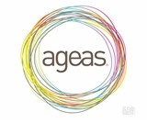

美商大都会人寿保险香港有限公司及大都会人寿保险有限公司均为美国MetLife, Inc.于香港的全资附属公司，并为保险业监理处获授权保险人在香港经营长期保险业务。

友邦保险控股有限公司及其附属公司是全球最大的泛亚地区
独立上市人寿保险集团，业务遍布亚太区的15个市场。集团在区内植根超过90年，拥有总资产1,079亿美元。AIA为美国国际集团（AIG）的全资附属子公司，美国国际集团（AIG） 在1919由创始人史带先生在上海 创立，是世界五百强中极少数起源于中国的美国公司之一．该公司是世界保险和金融服务的领导者，也是全球首屈一指的国际性保险服务机构， 业务遍及全球一百三十多个国家及地区，其成员公司通过世界保险业最为庞大的财产保险及人寿保险服务网络，竭诚为各商业、机构和个人客户提供服务。

4
IBEP
核心内容

核心一.香港跨国名企 管理培训Th体验课程
Management Trainee Experience Program ( MTEP )

参加项目的学员和来自全国各大学的其他学员会一起去到国际跨国企业香港分部，企业将安排一系列课程（管理培训生体验课程
MTEP)。这一周内，企业会不定时的进行安排的课程，课程内容涵盖了当前行业的发展方向，公司及个人财务分析，金融产品研发，市场状况，企业运作模式，销售等等方面。
课程目标：

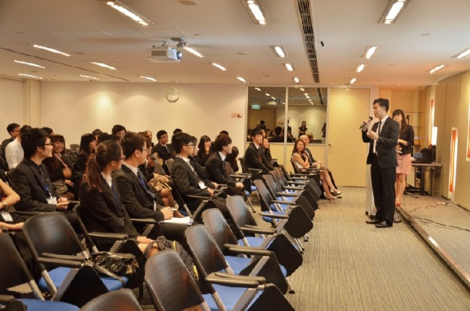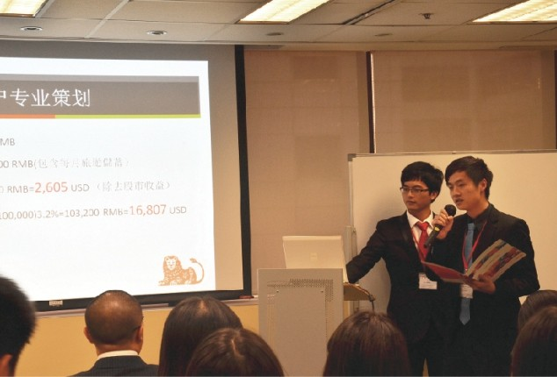

管理培训生体验课程由国际跨国企业人力资源部门联合其他各
部门举办，按照企业管理培训生员工（多部门联合培训，以栽培管理人员为目的而选取的优秀应聘者）的标准来培育学员的策划，组织和领导能力。
1.商业策划
2.沟通技巧培训
3.人格鉴别及领导力培训
4.跨国企业面试技巧
5.企业文化背景分析
6.香港企业及市场分析

为大学生提供一个平台，培养他们在学校上学，甚至在内地
企业工作都无法触及的专业企业管理理念和能力。
在这个部分里，学员不仅可以提升面试、沟通方面的能力， 还能学习到更多专业管理技能，跨国的企业管理理念以及培养管理者所要具有的独立分析思考能力。为做一个成功的管理者打好殷实基础。

1.管理培训生课程会帮助学员提升以下各方面的能力
课程优势：
2.综合运用各领域的知识概念，分析解决 复杂的管理问题
3.学习国际化的真实商业管理理念
4.学习分析团队成员个人特质，领导和管理团队
5.了解中国传统企业环境与西方管理理念的差异

多元化的国际导师团队:
来自公司多个部门不同领域的精英员工亲临指导。

核心二..国际跨国企业研习计划
Internship Experience Program
企业研习计划由国际跨国企业高层督导，通过研习了解企业日常运作，核心业务，企业文化及远景，为公司起草产品发布策划，竞争对手分析，利用相关矩阵模型分析经营策略，并向公司高层演说汇报。

所有学员会被分为4-8个人的团队，每个团队配有一至两
名资深职员为你们团队顾问。 在项目进行的一周内，每个团队除课程时间外必须协助顾问处理日常工作，研讨以上提到的企业日常运作，核心业务，企业文化及远景，为公司起草产品发布策划，竞争对手分析等等内容，交流学习精英职场人士经验技巧。
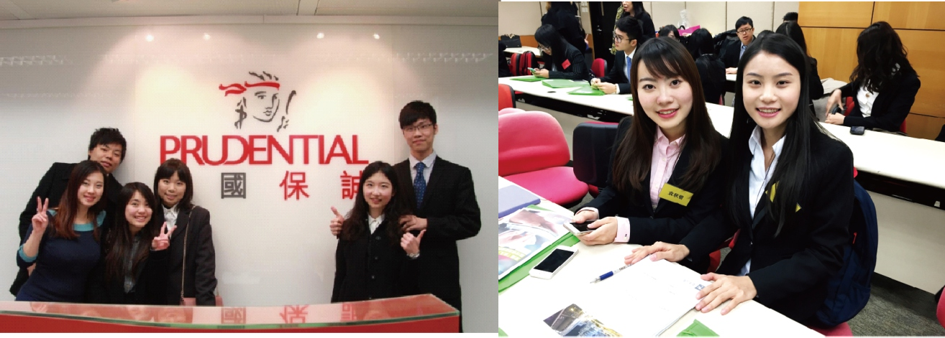

进入国际跨国企业，深入探索和发现世界一流企业管理，接触企业国际精英团队。完成企业调研报告，金融行业调研报告，经营策略分析，市场营销策划和财务分析等模拟真实工作任务。提升沟通能力，分析能力，抗压工作能力演讲能力，并拥有一份跨国企业的项目完成证书，让学员在走出校园迈向职场的道路上更加得心应手。
最宝贵的实习经历

- 商业策划书撰写
- 投资战略决策
- 环球市场分析
- 客户案例分析
- 沟通能力锻炼

1.参与国际跨国企业研习，学员将在国际化企业中提升自我职场
项目优势
能力及团队合作
2.环球真实基金投资运作
3.国际化外企职场生活
4.团队投资理财专业策划书
5.72小时高压工作体验
6.外企总监亲临指导
7.积累国际化事业人脉网络
8.环球投资经济数据新闻发布会
国际化的职场，来自全国各个知名高校组建的团队，一次次商业头脑风暴的洗礼，一场场扣人心弦、团队竞技的比拼。哪一个团队能走到最后，哪一个团队能获得企业高层的认可，他们将竞 争、合作中升华，踏上香港国际化事业平台的征程。

核心三.环球基金投资大赛
International Fund Management Competition
在一周内，每个团队在公司期间要参与以团队为单位的环球基金投资大赛。团队需要模拟管理个人、企业财富，在给定市场信息下以团队运作自己的基金。包括：环球经济数据发布会，投资战略分析，决策制定，基金运作等环节。团队顾问和公司导师都会对参赛团队进行一定的指导。
大赛理念
环球基金投资大赛比赛需要完成的任务

大学可以教育青年人创造财富，但大部分学生却不知道如何
管理自己以后创造的财富。在香港这个国际金融中心，在导师带领下，和团队一起通过环球基金投资大赛学习并实际操作管理财富。来自相关专业的学员更能以此证明自己，获取国际大赛证书

1.24小时快速掌握企业核心基金
2.跨区域团队协作与竞争
3.快速制定投资策略及分析
4.把握全球咨询，体验国际商业环境
5.参与环球投资战略运营
基金大赛流程



参与人员入场，评审就位开幕式
判发布大赛所选基金及比赛规则
主裁判发布多次环球重大经济、政治等咨询
每个团队根据所获得的咨询，分析基金年报，制定投资策略
各小组投资收益回报分析及展示
结幕礼

1.企业核心基金产品学习 ”Fund Basic product study”
2.连续多年国际重大事件分析报告 ”Determine Information Analysis”
3.团队基金投资策略运营 ”Fund Operating Strategy “
4.数据分析及运作投资收益 “ Data Collection & Analysis”

核心四.市场营销分析与商业企划报告(小组赛)
Marketing Analyze & Business Project
MBP是实习项目中很重要的一部分，项目开始时公司会安排一份Business Project给每个团队去完成，所有团队有一周的时间准备这份Business project。在这七天期间，公司会为团队提供相关的信息和经验去完成任务。在此期间，团队的顾问将协助完成Business project，与顾问的沟通和交流可以学到很多书本外的内容。项目的最后一天每个团队要对完成的Business project进行一个Final Presentation，国际跨国企业高层和总监等组成的评委会将对Business Project本身、演讲、项目期间表现等多方面进行评比。
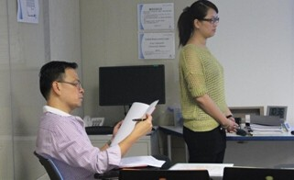
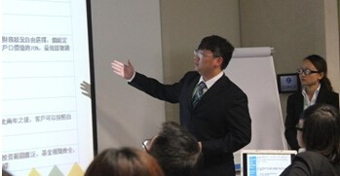

起草一份usiness Project
对于多数大学生来说是一件不可能的事情，但在经过国际跨国企业精英指导后，学员都可以做一份国际水准的Project
国际跨国企业高层和总监组成的评委会正在听取报告，评判Project

研究客户案例，模拟面对真实客户进行商业演讲锻炼和展示
1.由国际跨国企业管理人带队

学习顾客沟通技巧，研究真实客户案例。并训练进行抗压商业演讲，商业谈判技巧。全面提升学员沟通表达能力，让学员适应在任何环境下都可以慷慨陈述，应答自如
2.向企业客户顾问取经

高强度训练，培养出色演讲能力
3.环节优势
导师专业指导，增强沟通实用性和有效性
锻炼清晰有感染力的表达能力，提升学员个人影响力、领导力国际跨国企业高层考评，挑选有潜力的未来企业精英

1）建立团队
4.客户案例分析报告商业演讲（小组赛）内容
参与比赛的学员均来自全国各个顶尖学府的优秀学Th及海外留学Th，企业将依据学员的学历，年纪，能力，国籍等诸多因素

给与学员分组，尽可能让每一个团队成员能够达到专业知识、技能能各方面互补。建立为期7天的项目核心小组，并由学员竞争组长。
2）专业知识，技能培训
参赛学员将会在国际跨国企业中进行为期2-3天的专业培训， 由外企资深的导师
亲临指导。教授学员金融分析方法、五力模型、波士顿矩阵、
竞争力分析法、对比分析法，商业演讲技巧，客户案例分析结构，商业心理学，Data数据分析模型等专业知识。提高学员在金融领域的了解与强化深入。

3）客户案例数据分析
参赛学员将从导师的手中获得改组的客户机密资料，小组成员在导师的带领下分析客户基本资料及延伸挖掘。从基本数据中掌握客户资料，分析客户环境及心理，商讨针对性营销方案及演练。

4）撰写分析报告及中期汇报
参赛学员根据前段时间的分析及数据整合，开始草拟客户案例分析报告策划书。主要工作内容包括文献调研、数据搜集、实地调研、确定分析框架等环节。完成调研环节将会对参赛者的资料搜集与整理能力和数据整合能力带来极大提高。

5）报告及演讲定稿
在参赛团队导师的指导下，每个团队整合数据资源在短时间内完成演讲稿的定案，并开始准备最后的商业演讲内容及编排。学员在这里会历经72小时的高压工作体验，明确的分工及团队合作是唯一致胜准则

6）团队客户谈判决赛
经过长达6天的准备工作，每一位参加项目的学员都将步入最后的冲刺阶段，亲临决赛场地迎接来自队员，企业高层，业界资深人士的评判。团队需要模拟与客户面对面的谈判，运用小组的营销策略及商业谈判技巧，获取客户的信任与最终的合约。每个小组成员的表现将会决定着谁将会获得企业CEO个人推荐信及名企实习offer。
7）比赛评审委员会客户案例分析商业演讲（小组赛）评审委员
会将采用国际通行的评审委员会制度，其中评委均为来业界及企业高层。评审委员会除根据评审标准对各参赛团队和个人的表现进行评定外，亦会为其提供指导。参赛者将有机会提升自己的专业与职业素养，建立高端人脉网络。

5
IBEP
项目收获

跨国企业工作体验
出色的表达和沟通能力团队协作能力
个人演讲能力 抗高压工作能力财富管理意识 开放国际化视野
优秀精英人际网络

6
IBEP
证书收获

项目完成证书（实习证明）
基金管理大赛奖状（获奖团队） 名企推荐信
高层个人推荐信（表现优异学员） 企业正式实习资格（表现优异学员）

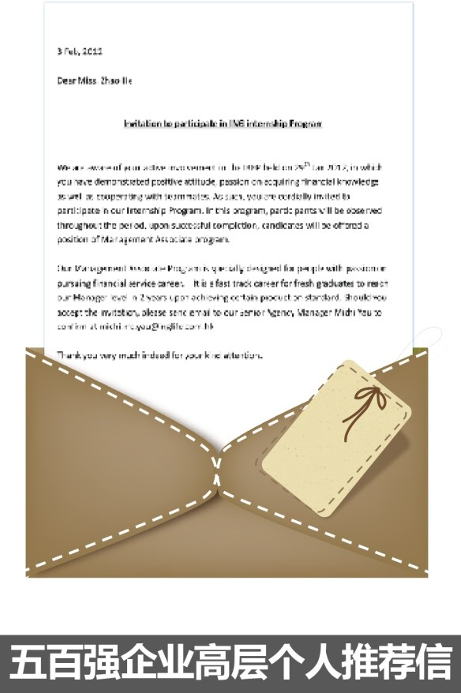
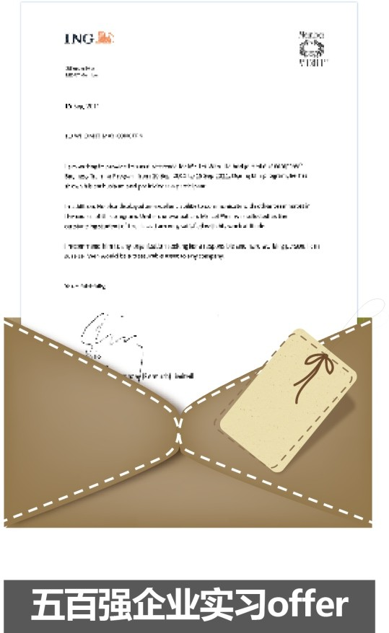
（部分学员可以获得） （部分学员可以获得）
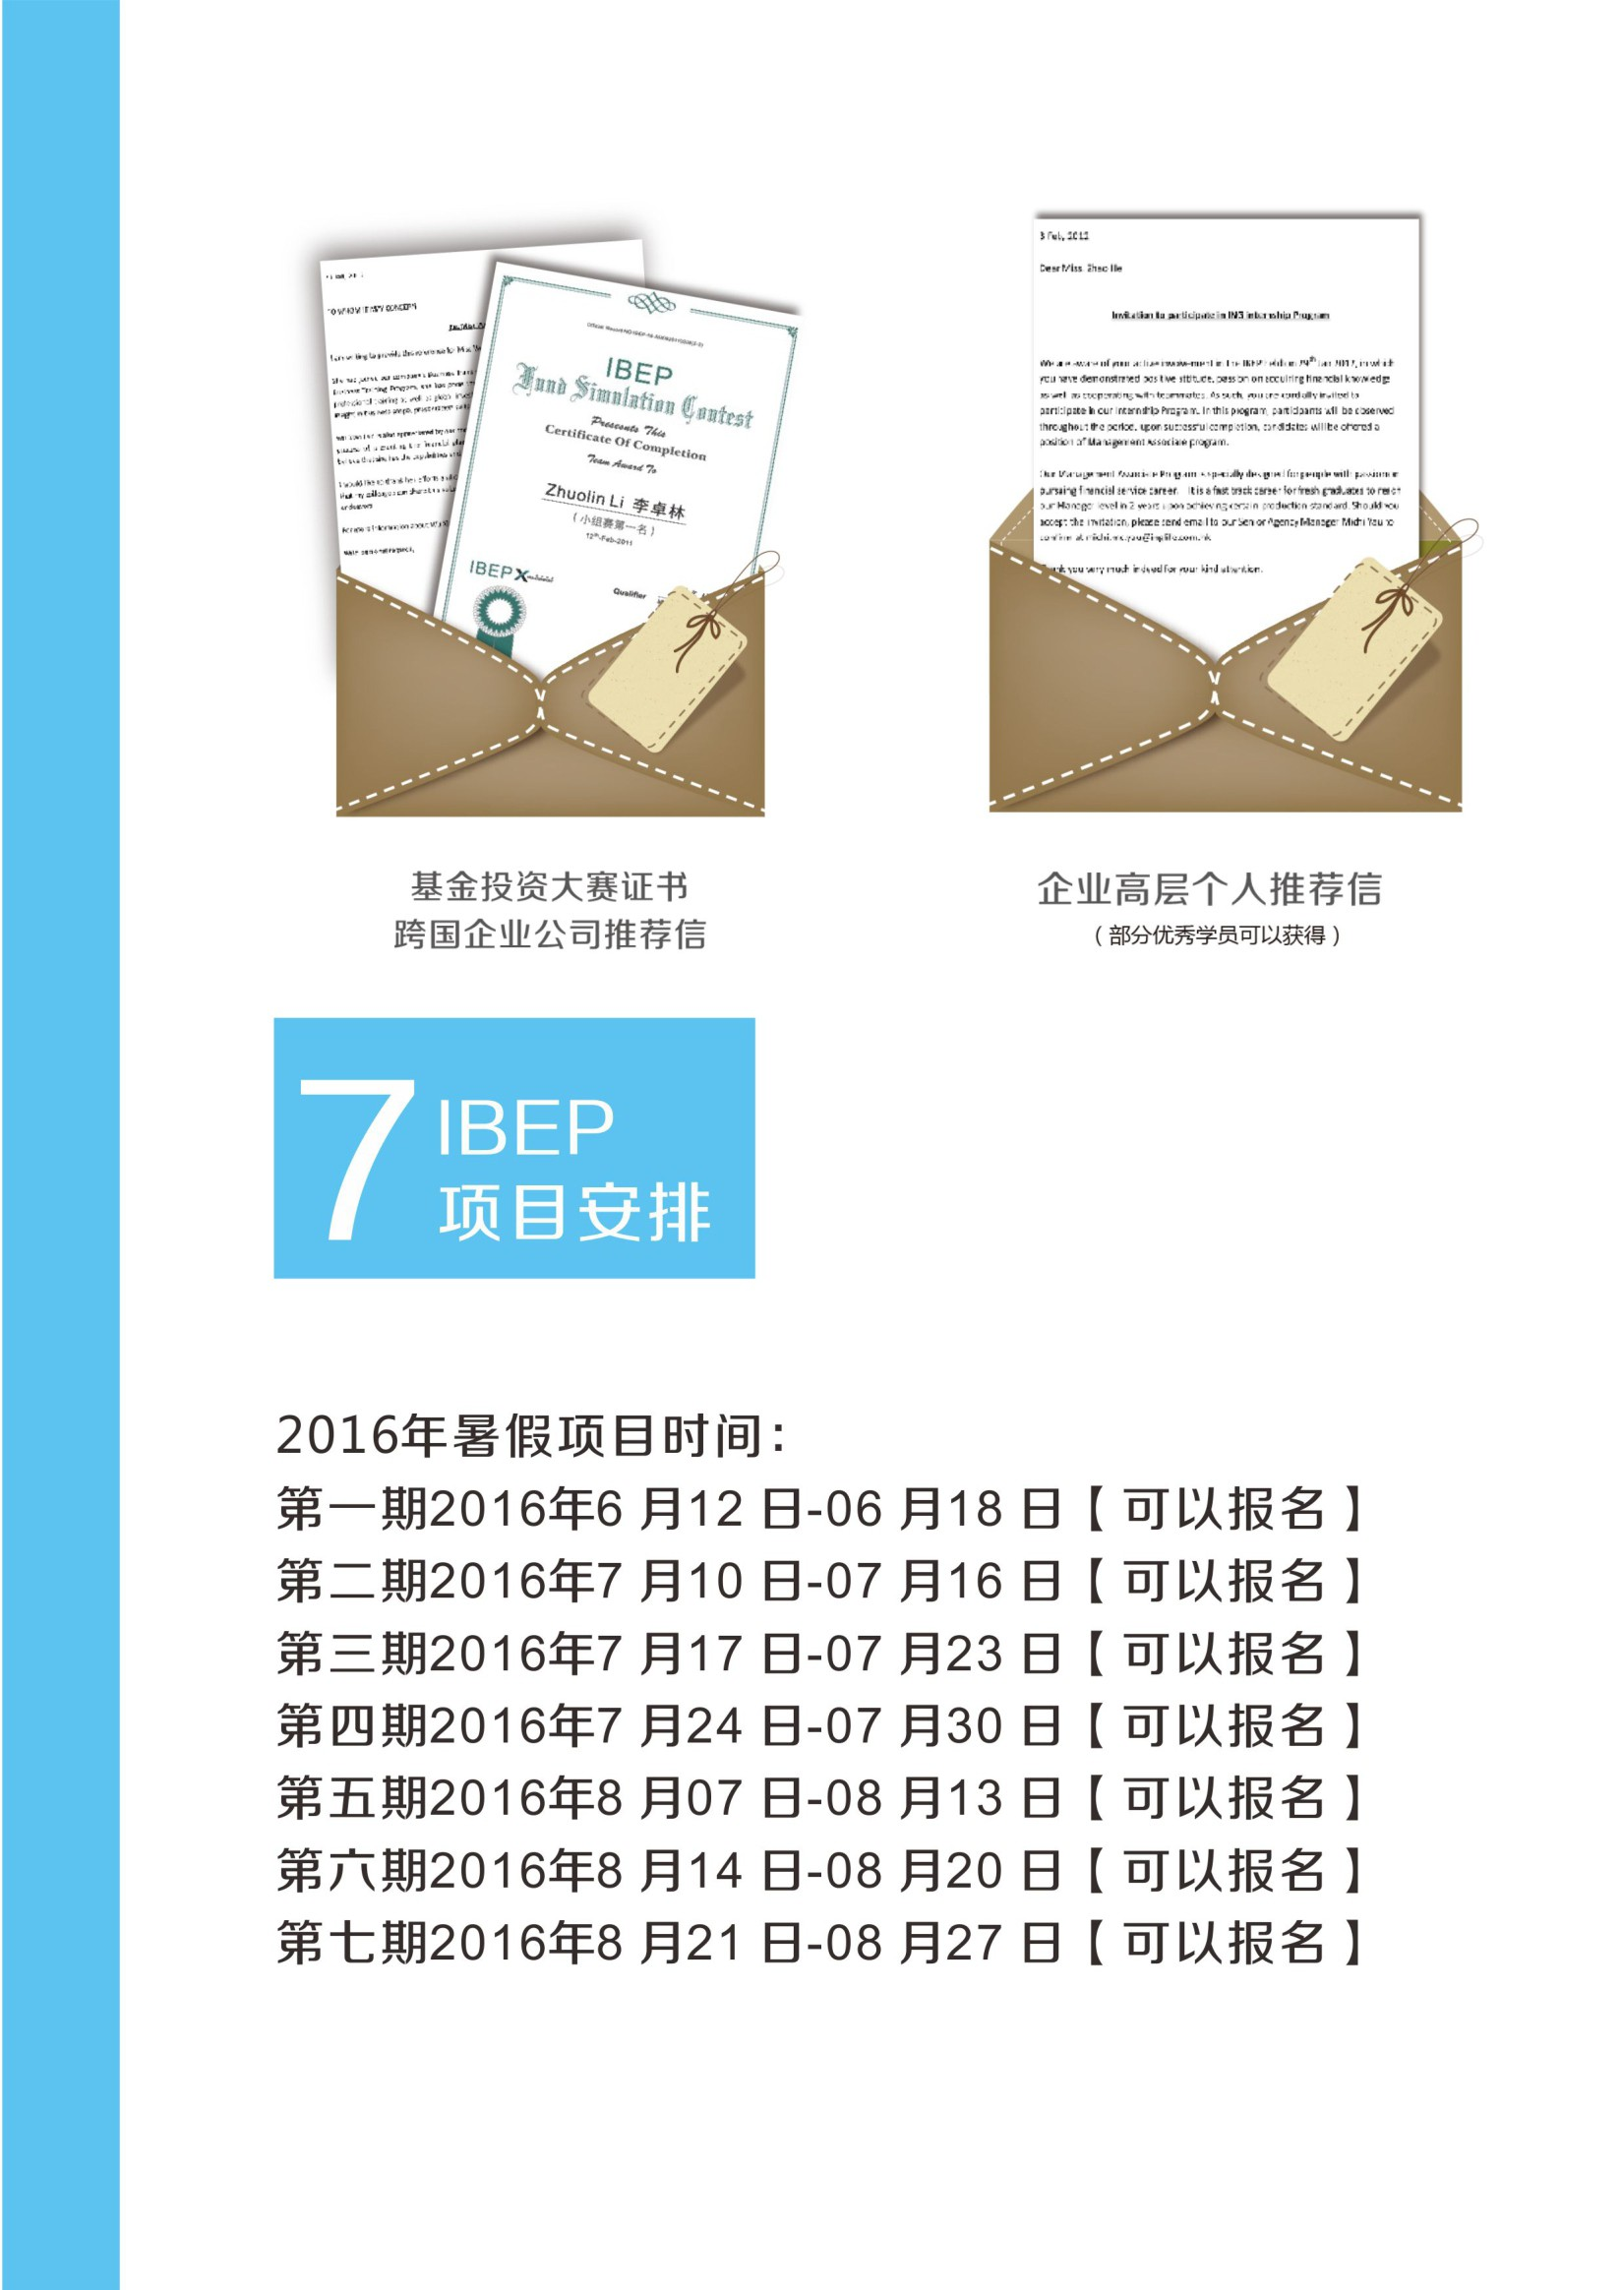
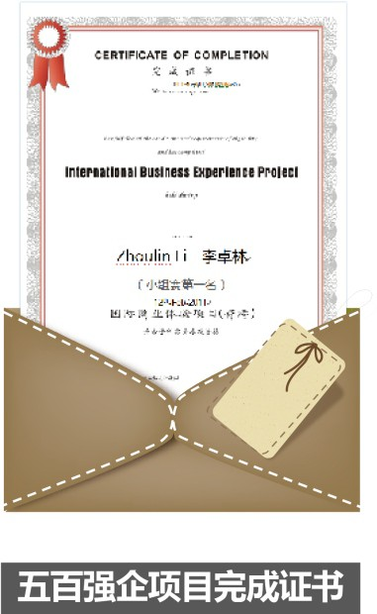
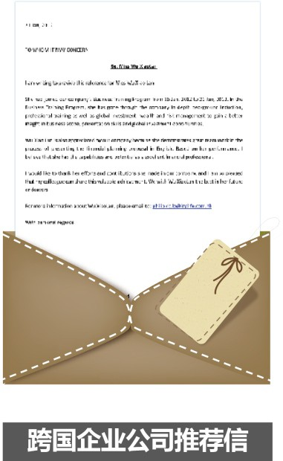
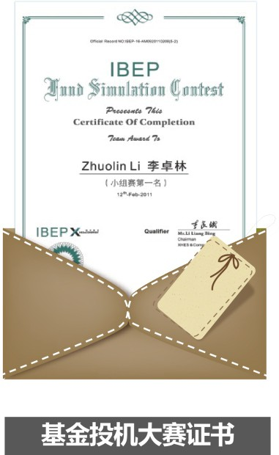

投资策划大赛证书

2018年寒假项目时间：

第一期/01月21日-01月27日【可以报名】
第二期/02月25日-03月03日【可以报名】
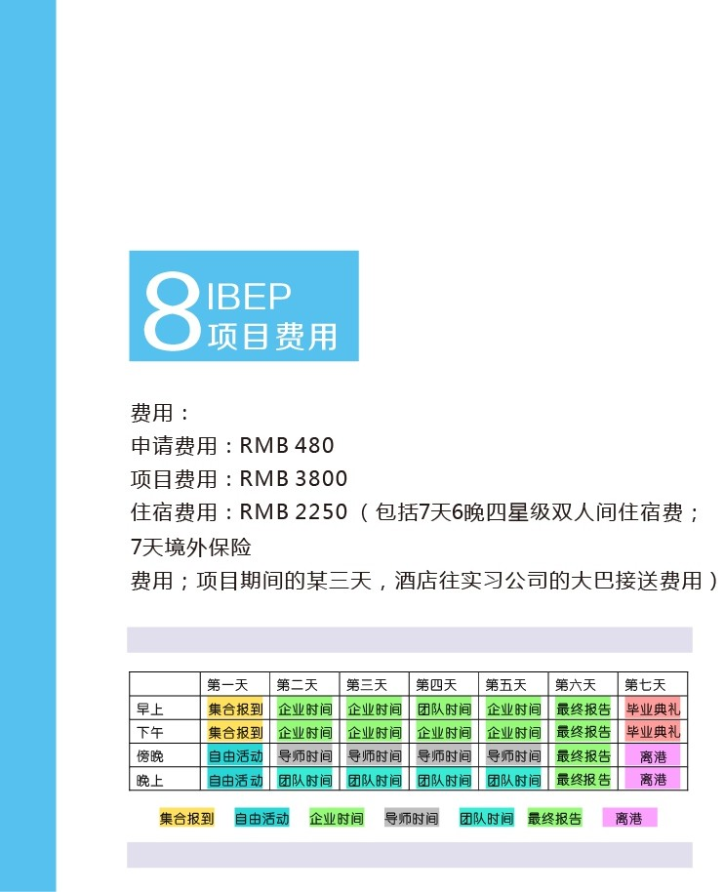

9
常见
问题答疑

1.项目对于申请者有没有年级和专业的限制？
答：项目对于申请者的年级和专业没有限制。IBEP项目中需要拥有不同能力，同知识领域的同学相互协调合作，互补长短才能出色的完成项目中的工作任务。项目需要来
2.项目是不是只需要申请就可以参加？
答：不是，所有申请者必须要通过吉林大学珠海学院面试后方能参加项目。

3.项目是否需要缴交费用，费用包括哪些内容？ 答：项目需要缴交费用。项目费用包括：
- 报名费：人民币肆佰捌拾元（RMB480）或其他等值外币作
为项目申请费用若申请者未能通过项目申请审批，申请费用将全额退还。若申请者在中途退出或因个人理由终止申请，该申请费用将不予退还。

- 项目费用：IBEP项目费用为人民币三仟捌佰元
（RMB3800），费用主要为教室及设备使用费、讲师课酬、 教材费等等。 3).住宿费用：在港期间的住宿费用约为2250RMB。
另外包括餐饮，交通及其他可能费用须学员根据需要自行准
备。
4).学员在港安全问题？
答: 香港信华教育国际集团将学生的安全问题放在首要位置，保证每位同学的出行安全。
首先，在赴港前：我们向每位同学发送了赴港期间行程安
排，以及集合的方式、时间、地点以及联系人。所有同学自行通关前往香港。在项目开始前，我们会向同学发送通关注意事项文件，以及项目期间香港的指定酒店路线图。到达香港的同学需要自行前往香港的指定酒店报到。当期的领队老师会在酒店大堂接待各位，进行签到，并办理入住。 其次，香港企业体验期间，有企业员工朝九晚五陪同学员一起工作，学员在 其他时间都是和团队一起集体行动的。而且，有信华教育公司的带队老师全程陪伴，手机24小时开机，有任何问题都可以随
时联系到。

返回大陆：我们在离开香港前会确定每个同学项目结束后的
安排。对于没有及时安排的同学，我们的领队老师会协助相关事宜，以保证所有学员安全返回。
香港被评为世界上最安全的城市之一，并且香港地理面积小，交通方便，居民素质高，乐于助人。

